Лабораторная работа №4

Тема «Построение диаграмм потоков данных (DFD-моделей).»

ВЫПОЛНИЛ

Скорябкин Артём Валерьевич

Группа: 25-ПО

Задание: составить модель, отображающую движение потоков данных для проектируемой системы «Автоматизированное рабочее место администратора гостиницы».

Внешние сущности

1) Клиент

6) Администратор гостиницы

Функции

4) Бронирование номера

5) Состояние номера

7) выдача ключей

Хранилище данных

2) перечень номеров

3) обработка бронирования номера

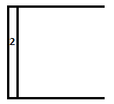

5

Перечень

номеров

гостиницы

Состояние номера





1

6

Администратор

гостиницы

Клиент

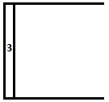

7

Выдача ключей

Обработка

бронирования

номера

4

Бронирование номера